开源社区与云脑平台对接方案

一、修订记录
版本 | 修订人 | 修改信息 | 时间
v1 | 刘敏 | 创建 | 2020.11.05
V1 | 郭明月 | 补充 | 2020.11.05
V1 | 郭明月 | 补充 | 2020.11.09
V1 | 刘敏 | 修改登录流程 | 2020.11.09

文档说明
此文档为开源社区与云脑平台的对接方案，旨在解决开源社区与云脑平台的对接问题。

项目背景
现阶段，开源社区平台为AI数据提供存储和版本管理等功能，实现数据共享，为科研用户和企业提供人工智能研究所必须的存储资源、数据资源和研究工具等大数据及数据服务。高效地管理数据版本以更好地配合AI应用，用户能够更简洁地管理AI应用所需的数据以及数据版本同AI应用版本的对应关系，从而更高效地进行AI应用的协同开发。

为了更好的支持云脑的建设与应用、活跃开源社区，我们需要将开源社区与云脑平台进行对接，通过开源社区核心功能与开源开放服务构造云脑生态。

需求分析
为了实现开源社区平台与云脑平台的对接，云脑平台以及开源社区需要实现以下几个功能：
云脑平台
- 查询并使用公共数据集
- 查询并使用私有数据集
开源社区平台
- 云脑用户在社区登录
- 用户通过社区发起DEBUG任务

方案设计
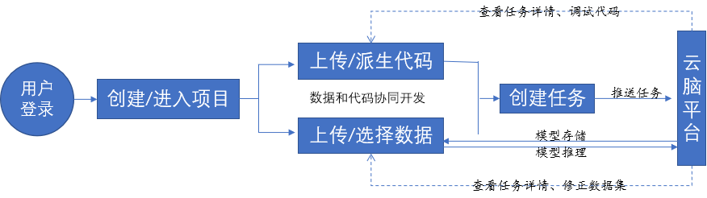

5.1 云脑用户在社区登录
Web前端
社区后台
云脑RestServer
登录
云脑用户验证
登录
- 用户进入云脑用户登录界面
- 用户填写用户名、密码，点击登录按钮
- Web前端向社区后台发起用户登录请求
- 社区后台向云脑rest server发起云脑用户验证请求

5.2 用户创建项目并上传代码和数据
1）创建项目
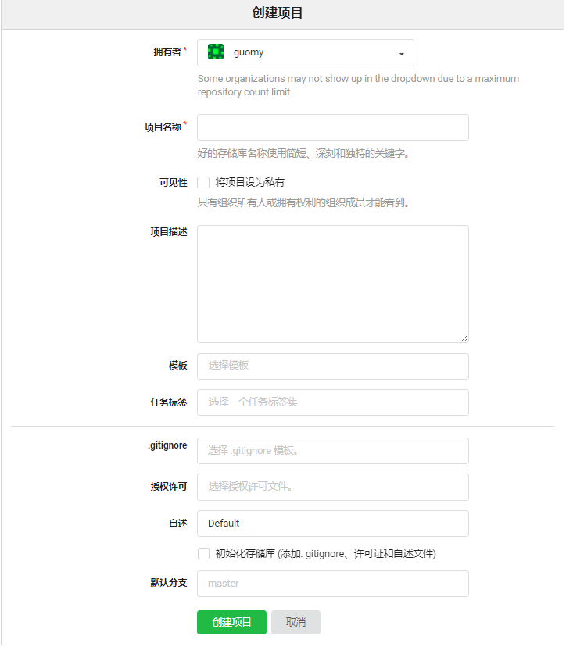
- 上传代码
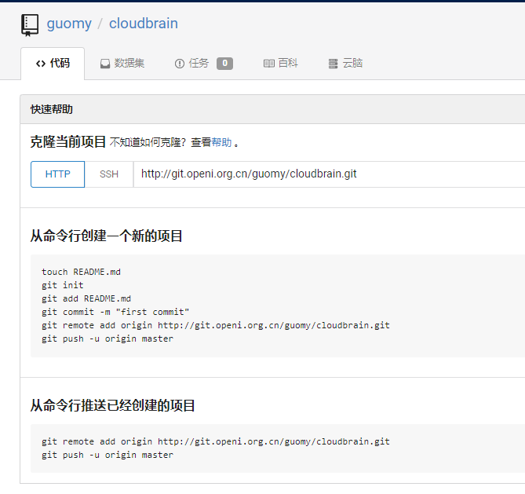
- 上传数据集
目前只有zip格式的数据集才能发起云脑任务。
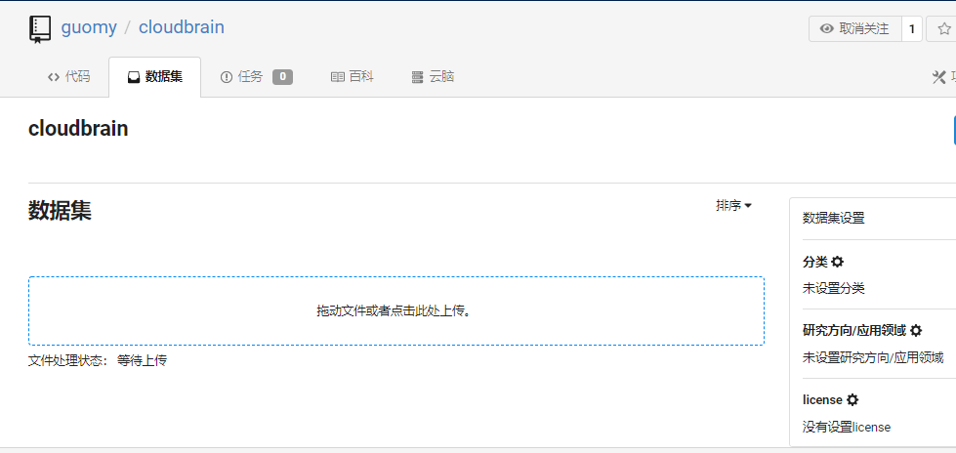
- 设置公开或者私有
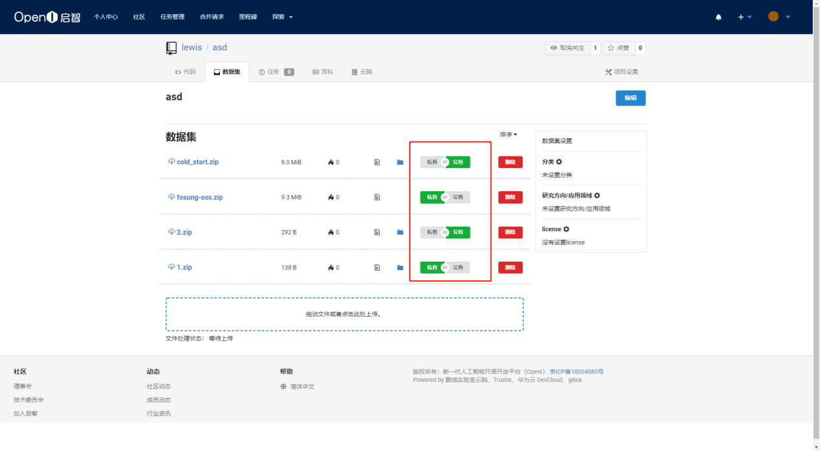

5.3 用户通过社区发起DEBUG任务

Web前端
社区后台
云脑后台
提交任务
提交任务

- 用户选择运行代码、数据集、模型存储路径、镜像等任务相关参数，点击提交任务按钮
- Web前端向社区后台发起提交任务请求
- 社区后台向云脑后台发起提交任务请求（社区后台使用云脑分配的统一用户发起任务）

对接具体实现
云脑用户中心接口文档参见http://192.168.202.71:31441/swagger-ui.html#/
Opendata对外接口文档参见https://git.pcl.ac.cn/yoyoyard/opendata/src/branch/develop/docs/opendata%e5%af%b9%e5%a4%96%e6%8e%a5%e5%8f%a3%e6%96%87%e6%a1%a3.docx

6.1 opendata

6.1.1 云脑用户登录
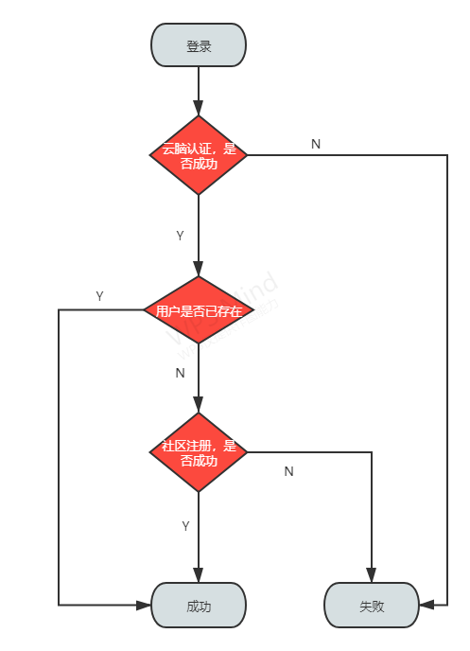

- 调用云脑用户认证接口，认证不通过则登录失败；通过则到2
- 判断用户是否已存在，如果已存在则登录成功；否则到3
- 调用社区注册接口，成功则登录成功；失败则登录失败

6.1.2 发起任务
云脑地址：http://192.168.204.24/#/openi/v2/home
测试账号、密码：guomy、pcl@123

6.1.2.1 新建任务
在原有新建云脑任务页面，新增数据集选择框以及模型存放路径输入框
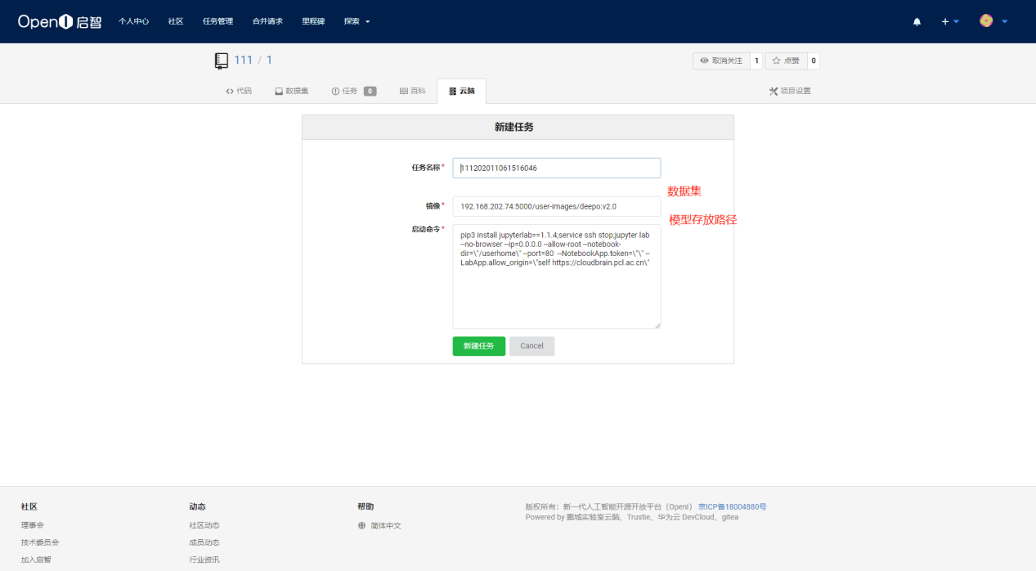
新建任务(DEBUG)接口地址：
http://192.168.207.34/111/asdasdas/cloudbrain/create

6.1.2.2 查询任务列表
新增任务列表页面：参考云脑任务列表页面
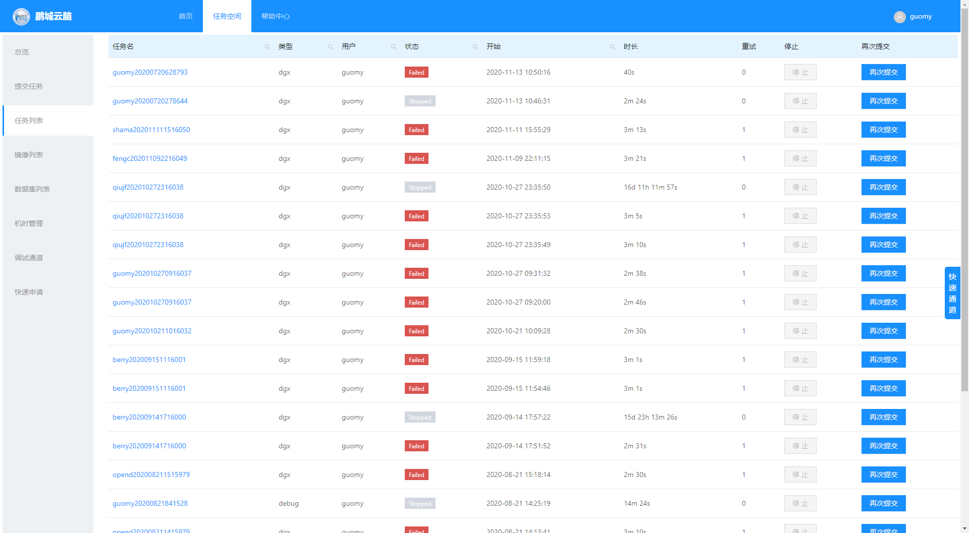
查询任务列表接口地址：
http://192.168.207.34/111/asdasdas/cloudbrain/joblist

6.1.2.3 查询任务详情
新增任务详情页面：参考云脑详情页
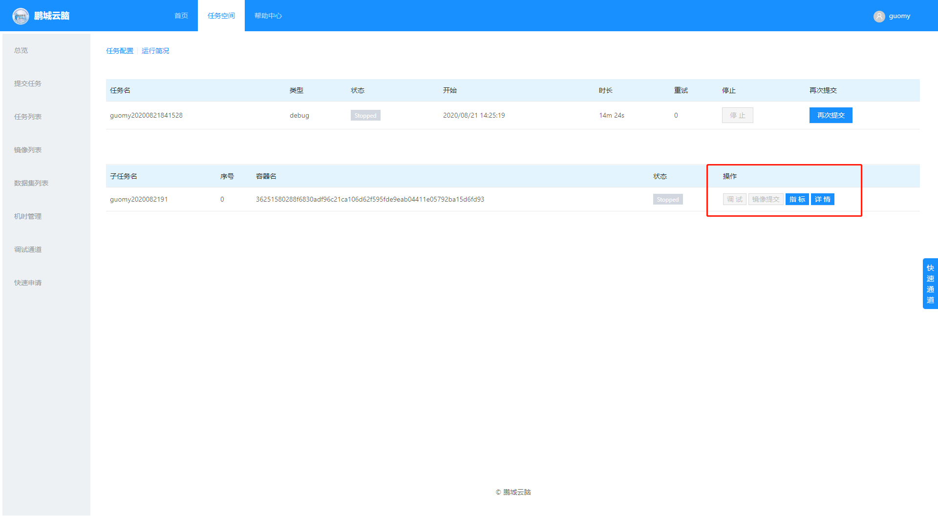
查询任务详情接口地址：
http://192.168.207.34/111/asdasdas/cloudbrain/{jobid}
停止任务接口地址：
http://192.168.207.34/111/asdasdas/cloudbrain/{jobid}/stop
再次提交任务接口地址：
http://192.168.207.34/111/asdasdas/cloudbrain/{jobid/}create
调试任务接口地址：
http://192.168.207.34/111/asdasdas/cloudbrain/{jobid/}debug
镜像提交接口地址：
http://192.168.207.34/111/asdasdas/cloudbrain/{jobid/}submit_image

6.2 Mysql

6.2.1数据库表设计

6.2.1.1 用户表
表名：user
新增字段：token
字段名 | 是否为空 | 类型 | 说明
token | Null | Varchar(64) | 云脑用户令牌

6.2.1.2 登录来源表
表名：login_source
新增记录：
insert into login_source(type,name,is_actived,is_sync_enabled) values(8,'cloudbrain',true,true);

6.2.1.3 云脑任务列表
表名：cloudbrain
字段名 | 是否为空 | 类型 | 说明
id | Not null | Varchar(64) | 自增主键
job_id | Not null | Varchar(64) | 云脑任务id（索引）
job_name | Not null | Varchar(64) | 任务名称
user_id | Not null | int64 | 用户id（索引）
repo_id | Not null | Int64 | 仓库id
dataset_id | Null | Int64 | 数据集id
image | Null | Varchar(64) | 镜像地址
cmd | Not null | Varchar(256) | 启动命令
status | Not null | TinyInt | 任务运行状态（索引）
create_time | Not null | Datetime | 记录创建时间
update_time | Not null | Datetime | 记录更新时间

遗留问题

